AE Schraube 4,0x55 (Karton = 250 St)

James Hardie Europe

Eigenschaften

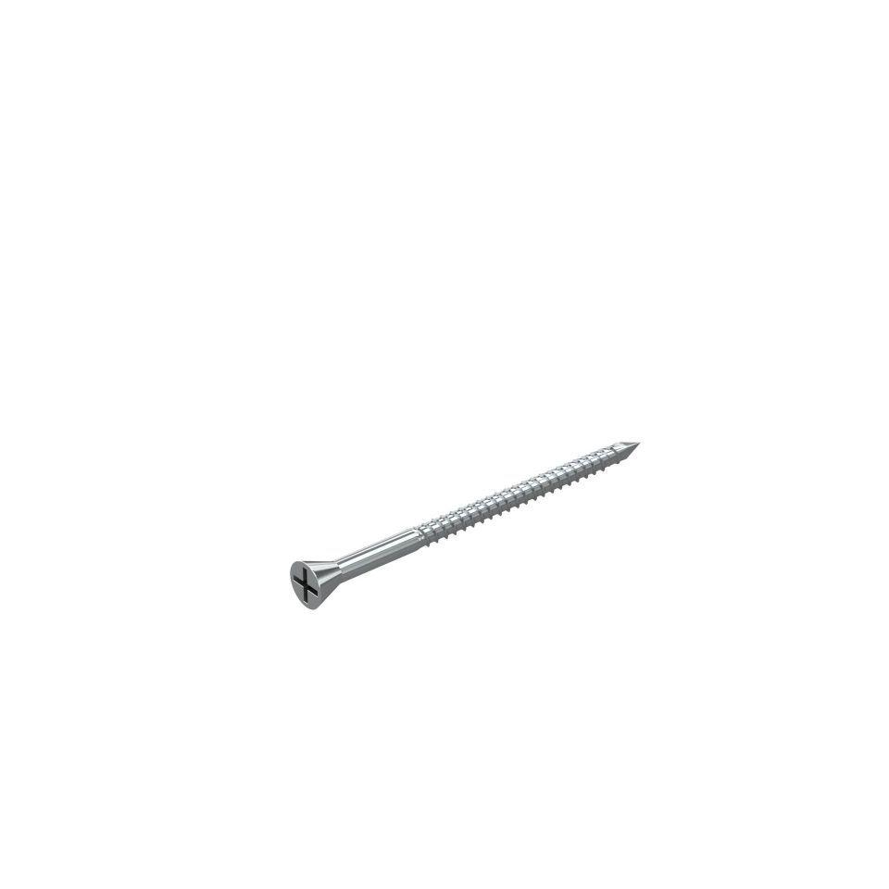

GTIN:

4007548006644

HAN:

8839961

Länge (mm)

55,00

Durchmesser (mm)

4,00